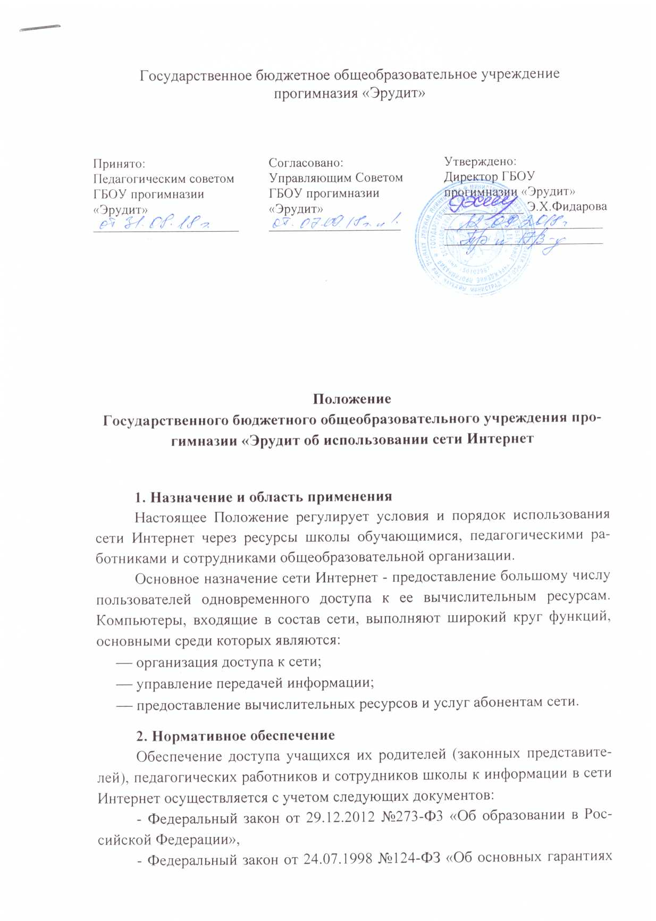

прав ребенка в Российской Федерации»;
- Федеральный закон от 29.12.2010 №436-Ф3 «О защите детей от информации, причиняющей вред их здоровью и развитию»;
- Федеральный закон от 06.03.2006 №35-Ф3 «О противодействии терроризму».
ОСНОВНЫЕ ПОНЯТИЯ
Интернет - всемирная система объединенных компьютерных сетей для хранения и передачи информации.

3. Общие положения
Использование сети Интернет в ГБОУ прогимназии «Эрудит» направлено на решение задач образовательной деятельности учащихся и управление прогимназией.
Использование сети Интернет в прогимназии подчинено следующим принципам:
- соответствия образовательным целям;
- содействия гармоничному формированию и развитию личности;
- уважения закона, авторских и смежных прав, а также иных прав, чести и достоинства других граждан и пользователей сети Интернета;
- расширения применяемого спектра учебных и наглядных пособий.

4. Цели и задачи использования сети интернет
Точка доступа к информационным Интернет-ресурсам создается с целью предоставления участникам образовательного процесса равных возможностей в доступе к образовательным ресурсам глобальных сетей.
Бесплатное пользование Интернетом разрешается только в целях, связанных с задачами образовательной деятельности школы:
- оперативное обеспечение педагогических работников, учащихся, воспитанников и их родителей (законных представителей) актуальной, своевременной и достоверной информацией, соответствующей целям и содержанию образовательной деятельности;
- применение современных информационных и телекоммуникационных технологий в обучении;
- тестирование в режиме реального времени;
- оперативное общение педагогических работников, учащихся и их родителей (законных представителей), нацеленное на повышение эффективности обучения.

5. Организация использования сети интернет в прогимназии
Доступ к сети Интернет, систему фильтрации интернет-контента и ограничение доступа к запрещенным интернет-ресурсам в прогимназии реализует интернет-провайдер, с которым заключен договор.
Вопросы использования возможностей сети Интернет в образовательной деятельности рассматриваются заместителем директора.
Во время уроков и других занятий в рамках учебного плана контроль использования учащимися сети Интернет осуществляет педагогический работник, ведущий занятие.
Педагогический работник:
- наблюдает за использованием компьютера и сети Интернет учащимися;
- запрещает дальнейшую работу учащегося в сети Интернет в случае нарушения учащимся настоящего Положения и иных нормативных документов,
- принимает меры по пресечению обращений к ресурсам, не имеющих отношения к образовательной деятельности;
- сообщает педагогическому работнику, выполняющему функции классного руководителя, родителям (законным представителям) о преднамеренных попытках учащегося осуществить обращение к ресурсам, не имеющим отношения к образовательной деятельности.
Доступ учащихся к сети Интернет вне учебных занятий разрешается только в присутствии педагогического работника, который осуществляет контроль использования ресурсов Интернета.
При использовании сети Интернет в школе учащимся предоставляется доступ только к тем ресурсам, содержание которых не противоречит законодательству Российской Федерации и которые имеют прямое отношения к образовательной деятельности.
Принципы размещения информации на интернет-ресурсах школы призваны обеспечивать:
- соблюдение действующего законодательства Российской Федерации, интересов и прав граждан;
- защиту персональных данных учащихся, учителей и сотрудников;
- достоверность и корректность информации.
Персональные данные учащихся (включая фамилию и имя, класс/год обучения, возраст, фотографию, данные о месте жительства, телефонах и пр., иные сведения личного характера) могут размещаться на интернет-ресурсах, создаваемых школой, только с письменного согласия родителей (законных представителей) учащихся. Персональные данные педагогических работников и сотрудников размещаются на интернет-ресурсах только с письменного согласия лица, чьи персональные данные размещаются.
При получении согласия на размещение персональных данных представитель школы обязан разъяснить возможные риски и последствия их опубликования. Образовательное учреждение не несет ответственности за такие последствия, если предварительно было получено письменное согласие лица (его законного представителя) на опубликование персональных данных.

6. ИСПОЛЬЗОВАНИЕ СЕТИ ИНТЕРНЕТ В ШКОЛЕ
Использование сети Интернет в прогимназии осуществляется в целях образовательной деятельности и управления.
По разрешению лица, ответственного за организацию в школе работы сети Интернет и ограничение доступа, педагогические работники, сотрудники и учащиеся вправе:
- размещать собственную информацию в сети Интернет на интернет -ресурсах прогимназии;
- иметь учетную запись электронной почты для использования обратной связи.
Учащимся запрещается:
- обращаться к ресурсам, содержание и тематика которых не допустимы для несовершеннолетних и/или нарушают законодательство Российской Федерации;
- осуществлять любые сделки через Интернет;
- распространять оскорбительную, не соответствующую действительности, порочащую других лиц информацию, угрозы.
- Сотрудникам запрещается:
- обращаться к ресурсам, содержание и тематика которых не связана с выполнением служебных обязанностей;
- осуществлять любые сделки через Интернет;
- распространять информацию, относящуюся к служебной тайне;
- распространять информацию от имени школы без разрешения директора.

7. ПРАВА, ОБЯЗАННОСТИ И ОТВЕТСТВЕННОСТЬ ПОЛЬЗОВАТЕЛЕЙ
Участники образовательной деятельности в прогимназии могут бесплатно пользоваться доступом к глобальным Интернет-ресурсам по разрешению руководителя образовательной организации.
К работе в сети Интернет допускаются лица, обязавшиеся соблюдать Положение о порядке использования сети Интернет.
Пользователям запрещается:
Осуществлять действия, запрещенные законодательством РФ.
Посещать сайты, содержание и тематика которых не допустимы для несовершеннолетних и/или нарушают законодательства Российской Федерации.
Загрузка и распространение материалов, содержащих вирусы или другие компьютерные коды, файлы или программы, предназначенные для нарушения, уничтожения либо ограничения функциональности любого компьютерного или телекоммуникационного оборудования.
Загружать и запускать исполняемые либо иные файлы без предварительной проверки на наличие вирусов установленным антивирусным пакетом.
Передавать информацию, представляющую коммерческую, служебную тайну, распространять информацию, порочащую честь и достоинство граждан.
Изменять конфигурацию компьютеров, в том числе менять системные настройки компьютера и всех программ, установленных на нем (заставки, картинку рабочего стола, стартовой страницы браузера).
Использовать возможности доступа к Интернету школы для пересылки и записи непристойной, клеветнической, оскорбительной, угрожающей и порнографической продукции, материалов и информации.
Осуществлять любые сделки через Интернет.
Пользователи несут ответственность:
За содержание передаваемой, принимаемой и печатаемой информации.
За нанесение любого ущерба оборудованию при доступе к Интернету (порча имущества, вывод оборудования из рабочего состояния) пользователь несет материальную ответственность.
Пользователи имеют право:
Работать в сети Интернет в течение периода времени, определенного Положением прогимназии.
Сохранять полученную информацию на съемном диске (дискете, CD-ROM, флеш-накопителе).

ПРИЛОЖЕНИЕ 1

ИНСТРУКЦИЯ
о порядке действий при осуществлении контроля за
использованием учащимися ГБОУ прогимназии «Эрудит»
в сети Интернет

Настоящая Инструкция устанавливает порядок действий при обнаружении сотрудниками школы возможности доступа учащихся к потенциально опасному контенту.
Контроль за использованием учащимися сети Интернет осуществляют:
а) во время проведения занятий - педагогический работник, проводящий занятие;
б) во время использования сети Интернет в свободное от занятий время - педагогический работник, чье поручение и/или задание выполняет учащийся.
Лицо, осуществляющее контроль за использованием учащимися сети Интернет:
а) определяет время и место работы учащихся в сети Интернет с учетом использования соответствующих технических возможностей ;
б) наблюдает за использованием компьютеров и сети Интернет учащимися;
в) запрещает дальнейшую работу учащегося в сети Интернет в случае нарушения им порядка использования сети Интернет и предъявляемых к учащимся требований при работе в сети Интернет;

ПРИЛОЖЕНИЕ 2

РЕГЛАМЕНТ
по работе сотрудников и учащихся в сети Интернет

- Общие положения
Доступ к сети Интернет предназначен для обслуживания сотрудников и учащихся прогимназии, которые допускаются к работе на бесплатной основе.
Правила работы
Для доступа в Интернет и использования электронной почты установлено
программное обеспечение: пакет программ "Microsoft Office".
Пользователю разрешается записывать полученную информацию на личные flash-накопители, которые должны предварительно проверяться на наличие вирусов.
Разрешается использовать оборудование только для работы с информационными ресурсами и электронной почтой и только в образовательных целях, выполнения гуманитарных и культурных проектов.
Запрещена передача информации, представляющую коммерческую или государственную тайну, распространение информации, порочащей честь и достоинство граждан.
Запрещается работать с объемными ресурсами (video, audio, игры и др.) без согласования с педагогическим работником.
Запрещается доступ к сайтам, содержащим информацию сомнительного содержания и противоречащую общепринятой этике.
Пользователь обязан сохранять оборудование в целости и сохранности.

